PEDIDO DE PROVIDÊNCIAS Nº 4.948/2018
Operação tapa-buracos em toda extensão da Rua Henrique Eltz Neto, Bairro Vila Nova.
Solicita-se, após os trâmites regimentais, que seja enviada cópia da presente proposição ao Poder Executivo, para que realize as seguintes providências:

Operação tapa-buracos em toda extensão da Rua Henrique Eltz Neto, bairro Vila Nova.

Novo Hamburgo, 09 de Outubro de 2018.

Vereador Felipe Kuhn Braun
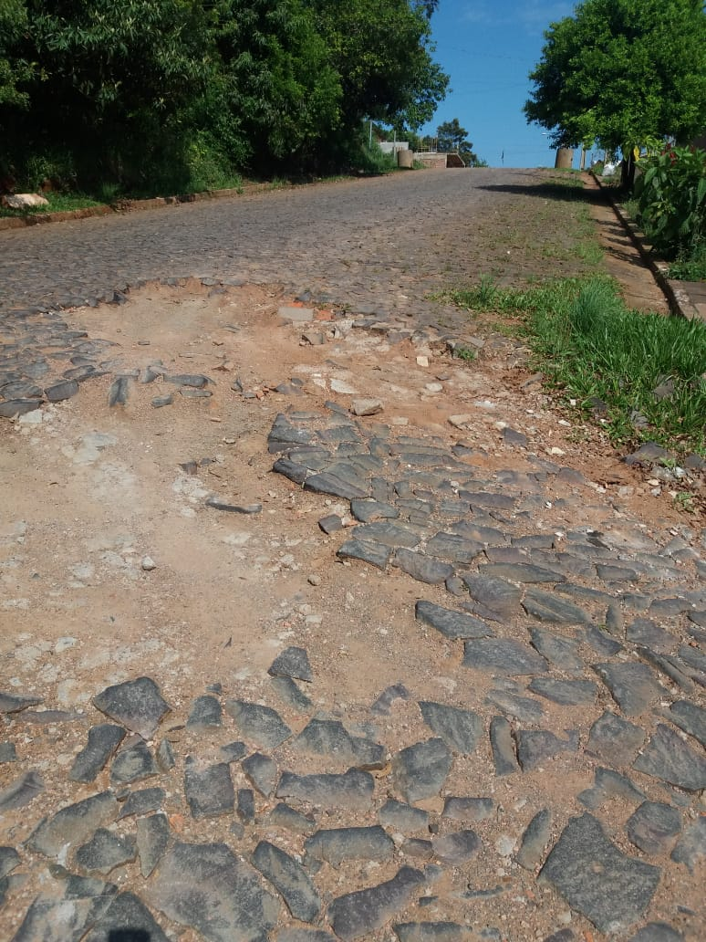

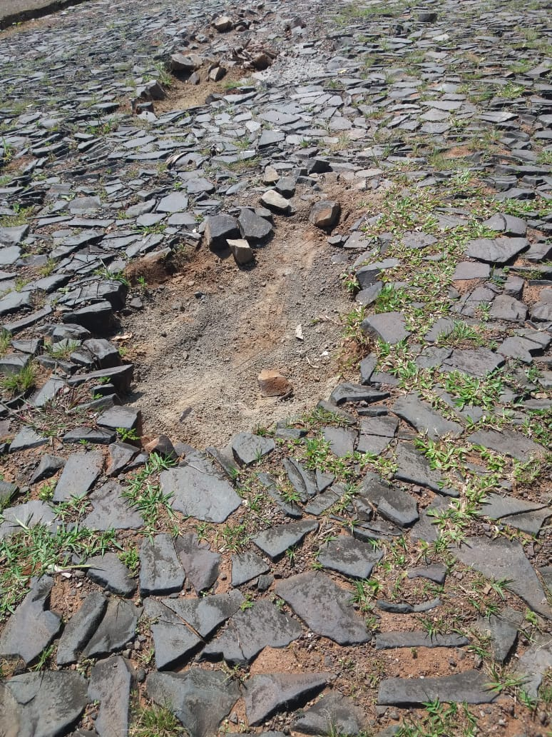

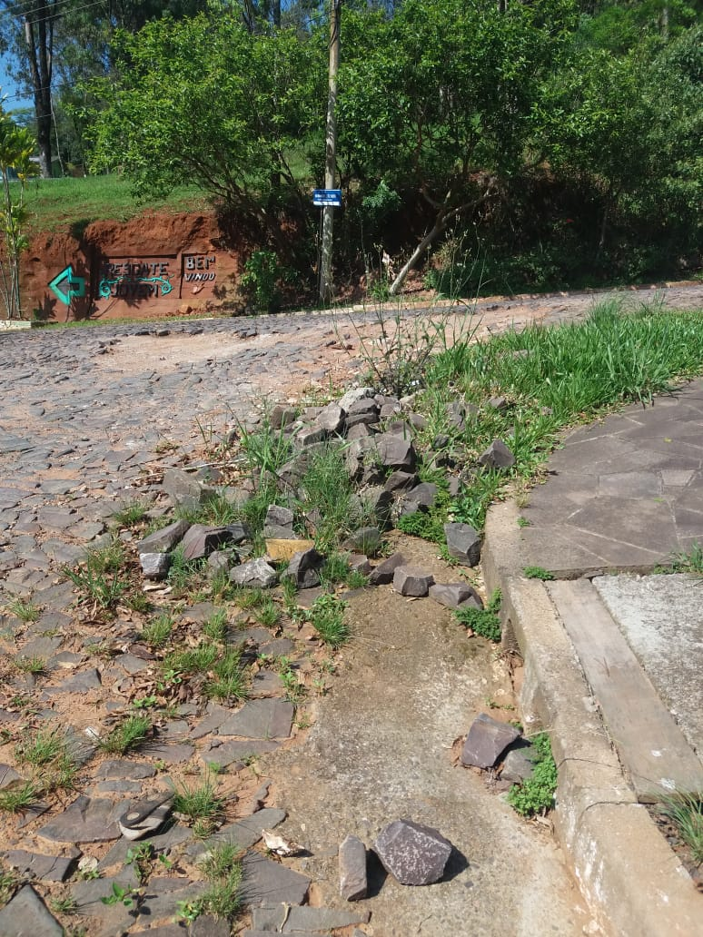

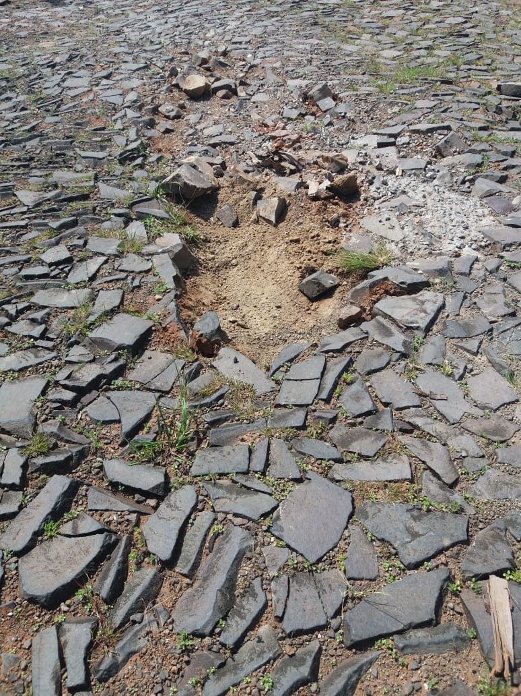

Obs.: Redação conforme original do autor.
/APS

